FASES REQUERIMIENTO DE SOFTWARE

1. DESCRIPCION GENERAL DEL REQUERIMIENTO 2
2. FASE DE FORMALIZACIÓN 3
3. ANALISIS DE REQUISITOS Y REQUERIMIENTOS 4
5. LEVANTAMIENTO DEL REQUERIMIENTO DETALLADO 8
6. DISEÑO DE LA ARQUITECTURA DE SOLUCION 10

DESCRIPCION GENERAL DEL REQUERIMIENTO

PROYECTO | Abogabot
Nombre Requerimiento: | Creación de la página web de Abogabot.
Fecha Solicitud: | 22/02/2022
Responsable(s) Solicitud: | Abogado
Dependencia(s) Solicitante: | Despacho de Abogados
Responsable Funcional designado por el equipo de desarrollo de software: | Juan Pablo Flores Morales

FASE DE FORMALIZACIÓN

Descripción de la Solicitud
Usuario Solicitante
Crear una página web, que permita automatizar las demandas de los clientes por medio de un formulario. La página debe de permitir al usuario realizar el pago, crear una cuenta, ver el seguimiento del proceso legal. Debe permitir la creación de usuarios de tipo administrador, el cual pueda ver las demandas con los datos del cliente, que se puede añadir a un documento Word. El administrador puede ver los pagos, puede actualizar el proceso de la demanda y agregar comentarios en cada paso. El usuario recibirá notificaciones del avance de la demanda. La página debe de verse desde el celular, los colores de la página pueden ser preferentemente: azul marino y blanco.
Líder Funcional
Una pagina web, que permita automatizar el proceso de la demanda de los usuarios. Los usuarios son de dos tipos, clientes y administrador. El proceso se inicia en un formulario, se procede al pago. Una vez que se haya pagado el administrador podrá actualizar y añadir comentarios sobre el estado de la demanda. El usuario recibirá notificaciones cada vez que se actualice la demanda. La página debe ser responsive y sus colores azul marino con blanco.

FIRMAS DE ACEPTACIÓN:

________________________________ _______________________________
Abogado Juan Pablo Flores Morales
Despacho de Abogados Oficina Tecnologías de la Información

ANALISIS DE REQUISITOS Y REQUERIMIENTOS

Fecha Inicio | 24/02/2022 |  | Fecha Final | 28/02//2022
Modelamiento de Negocio
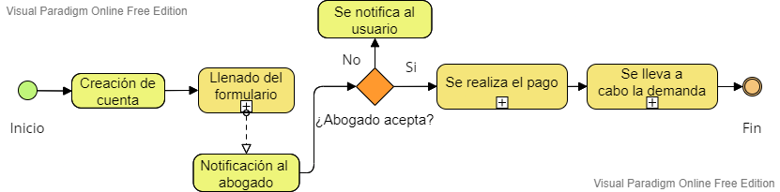
Términos de Referencia
Alcance de la solución | Es una página web, que permite llevar el seguimiento de una demanda. El usuario puede registrarse y crear una cuenta. Se enviarán notificaciones al correo del cliente en cada actualización del proceso. Se podrá acceder a la pagina por medio del celular y de una computadora.
Requerimientos Funcionales y criterios de aceptación | - El usuario podrá crear una cuenta en la página.  - Por medio de un formulario se ingresará la información correspondiente a la demanda.  - Se notificará al usuario el estado de la demanda  - El abogado podrá actualizar el estado de la demanda y dejar comentarios.
Requerimientos no Funcionales y de calidad | - La página tendrá una paleta de colores azul y blanco.  - La página será capaz de trabajar día y noche.  - Los datos serán consistentes y no habrá errores al momento de almacenarlos.  - Los datos de los usuarios serán almacenados de forma segura  - Los pagos serán validados
Interesados en la solución
  Nombre/Rol/Perfil | Descripción
  Usuario prueba | Se encargará de realizar las pruebas a la página para que dé retroalimentación sobre la pagina
  Desarrollador | Es el encargado del diseño y desarrollo de la página
Precondiciones | Defina una lista de condiciones que deben cumplirse antes de iniciar con la solución
Requisitos Técnicos | Tipo de Desarrollo | Web Escritorio Móvil Servicio Web  Servicio Windows Otro:__________________
Requisitos Técnicos | Base de Datos | Oracle  SQL Server  MySQL  MongoDB  Otro:__________________ |  |  | Versión  _______  _______  8.0.28__  _______  _______  _______
Requisitos Técnicos | Lenguaje | C#  VB  PHP  Java  JavaScript  Otro:___________________ |  |  | Versión  _______  _______  _______  _______  _ES6___  _______  _______
Viabilidad Técnica | Luego de adelantado el análisis de los requisitos y requerimientos es viable proponer una solución técnica para esta solicitud: SI (X) NO ( )

FIRMAS DE ACEPTACIÓN:
Nombre | Dependencia | Teléfono | Firma
- FASE DE PLANEACIÓN Y GERENCIA DEL PROYECTO

Responsable |  |  |  |  | Fecha
Plan estratégico de fases del proyecto
N° | Nombre Etapa | Actividad |  | Rol Responsable |  | Fecha Inicio | Fecha Fin | Comentarios
1 | Buyer persona | Realizar al buyer persona |  | Desarrollador |  | 24/02/2022 | 25/02/2022
2 | Público objetivo | Realizar la investigación del público objetivo |  | Desarrollador |  | 25/02/2022 | 26/02/2022
3 | Diseño del Wireframe | Se realizará el wireframe correspondiente al proyecto |  | Desarrollador |  | 26/02/2022 | 27/02/2022
4 | Diseño UI | Se realizará el diseño de la página para saber cómo es que se vera la página en computadora y en el celular |  | Desarrollador |  | 27/02/2022 | 28/02/2022
Diagrama de planeación
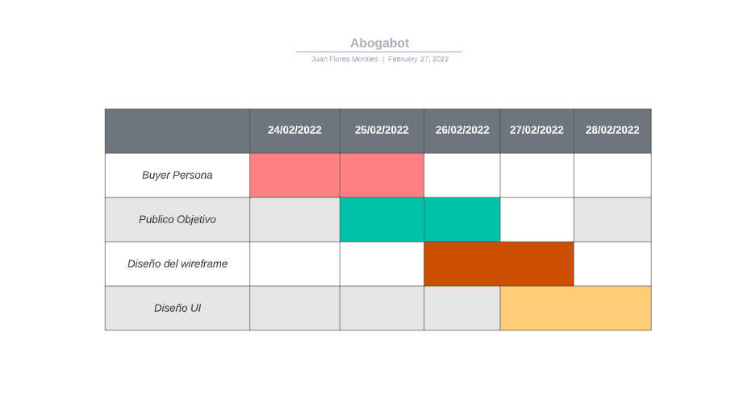

NOTA: Las fechas de planeación establecidas en este documento son aproximadas y estarán sujetas a modificaciones que surjan por control de cambios u otros factores.

FIRMAS DE ACEPTACIÓN:
Nombre | Dependencia | Teléfono | Firma

LEVANTAMIENTO DEL REQUERIMIENTO DETALLADO

HISTORIAS DE USUARIO
Nº. |  | 1
Titulo |  | Registro de la demanda en un formulario
Fecha |  | 23/02/2022
Estimación |  | 1
Característica/Funcionalidad
Quiero que en un formulario pueda registrar mi solicitud de demanda. Explicando la razón de la misma.
Razón/Resultado
Con la finalidad de que pueda explicar de forma extensa la demanda
Criterios de Aceptación
Nº | Titulo |  | Contexto |  |  | Evento
1 | En caso de que tenga una cuenta se puede realizar el formulario |  | Si no se cuenta con una cuenta en la plataforma no será posible llenar el formulario |  |  | Cuando se quiera acceder al formulario
Firmas de aceptación
Nombre |  |  |  | Dependencia | Teléfono |  | Firma

DISEÑO DE LA ARQUITECTURA DE SOLUCION

Fecha | 23/02/2022
Vista Lógica
Se puede utilizar alguno de los siguientes diagramas UML: Diagrama de Clase, Diagrama de Comunicación, Diagrama de Secuencia.

Si utiliza convenciones para diagramas Ad hoc, por favor describirlas aquí
Vista de Implementación
Se puede utilizar alguno de los siguientes diagramas UML: Diagrama de componentes o diagrama de Paquetes

Si utiliza convenciones para diagramas Ad hoc, por favor describirlas aquí
Vista de Proceso
Se puede utilizar alguno de los siguientes diagramas UML: Diagrama de actividades o de flujo

Si utiliza convenciones para diagramas Ad hoc, por favor describirlas aquí
Vista de Física
Se puede utilizar el diagrama UML de despliegue.

Si utiliza convenciones para diagramas Ad hoc, por favor describirlas aquí
Prototipos de interfaces de usuario
Mockups o Bocetos de interfaces graficas para Front-End.

Si utiliza convenciones para diagramas Ad hoc, por favor describirlas aquí
Firmas de aceptación
Nombre |  | Dependencia | Teléfono |  | Firma

Nota: En caso de considerar limitado el uso de UML, es posible utilizar diagramas Ad Hoc.

